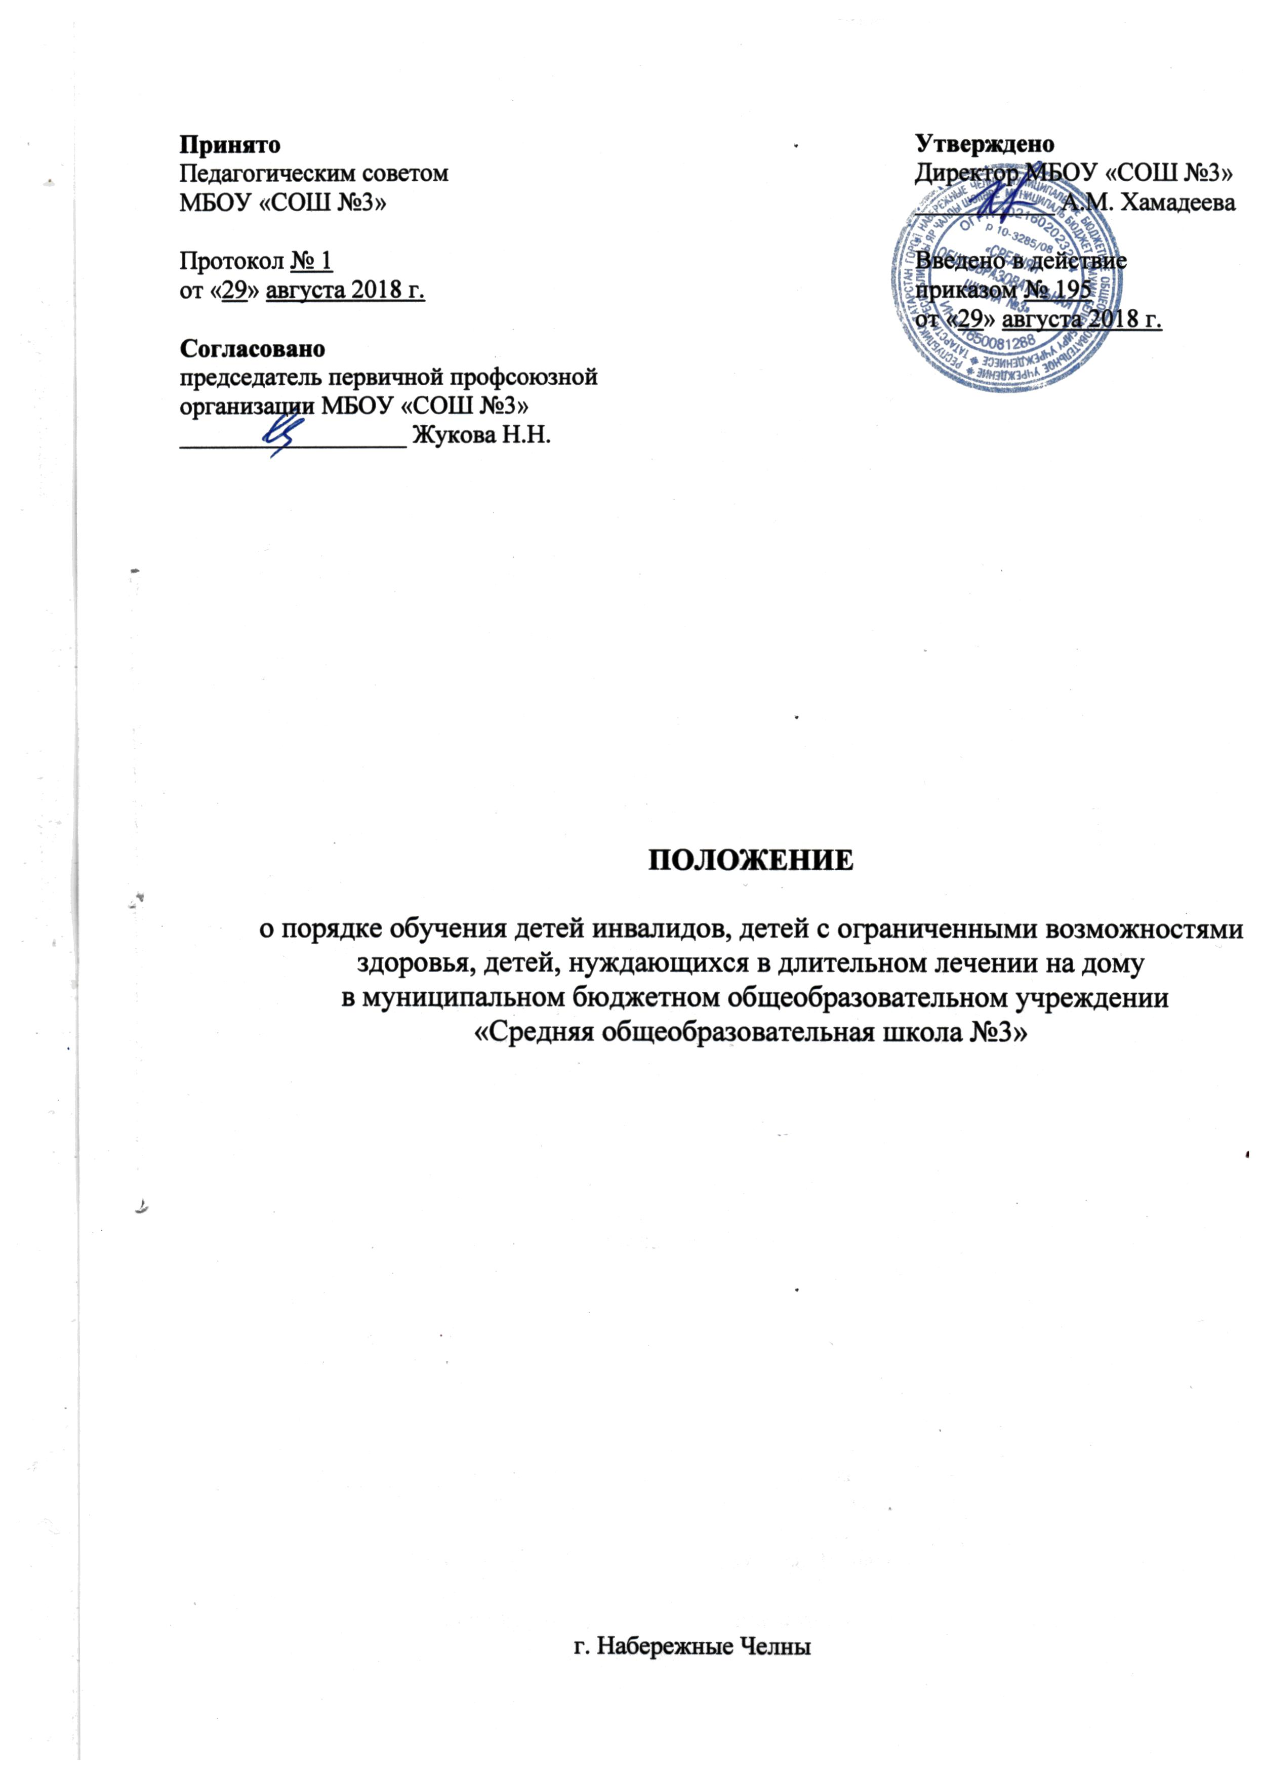

1. Общие положения
1.1. Настоящее Положение о порядке обучения детей-инвалидов, детей с ограниченными возможностями здоровья, детей, нуждающихся в длительном лечении на дому (далее - Положение) определяет порядок организации образовательного процесса на дому, а также обеспечения обучающихся данной категории учебными пособиями и литературой в муниципальном бюджетном общеобразовательном учреждении «Средняя общеобразовательная школа № 3» (далее - Школа).
1.2. Организация обучения по медицинским показаниям по основным общеобразовательным программам на дому осуществляется в соответствии с Порядком регламентации и оформления отношений государственной или муниципальной образовательной организации и родителей (законных представителей) обучающихся, нуждающихся в длительном лечении, а также детей-инвалидов в части организации обучения по основным общеобразовательным программам на дому или в медицинских организациях, утвержденным постановлением Кабинета Министров Республики Татарстан от 04.03.2015 №135 «Об утверждении Порядка регламентации и оформления отношений государственной или муниципальной образовательной организации и родителей (законных представителей) обучающихся, нуждающихся в длительном лечении, а также детей-инвалидов в части организации обучения по основным общеобразовательным программам на дому или в медицинских организациях».
- Задачи
2.1. Организация обучения на дому ставит задачу освоения образовательных программ в рамках федерального государственного образовательного стандарта учащимися, которые по причине болезни не могут посещать школу.
- Порядок организации обучения на дому
3.1. Школа, реализующая общеобразовательные программы начального общего, основного общего, среднего общего образования с согласия родителей (законных представителей) создает условия для обучения больных детей (детей, нуждающихся в длительном лечении), детей-инвалидов, которые по состоянию здоровья временно или постоянно не могут посещать школу, по общеобразовательной или индивидуальной общеобразовательной программе на дому.
3.2. Основанием для организации обучения на дому обучающихся является заключение лечебного учреждения (больницы, поликлиники, диспансера) по месту их прикрепления на обслуживание страховым медицинским полисом и письменное заявление родителей (законных представителей) на имя директора школы.
3.3. Обучение на дому осуществляется школой, расположенной вблизи постоянного места жительства обучающегося.
3.4. Руководителем школы в течение 5 рабочих дней со дня подачи заявления издается распорядительный акт об организации обучении на дому для каждого обучающегося на дому.
3.5. Зачисление ребенка-инвалида в школу осуществляется в общем порядке, установленным действующим законодательством для приема граждан в школу.
3.6. Объем часовой нагрузки в неделю для обучения на дому устанавливается в соответствии с нормативами, утвержденными Министерством образования и науки Республики Татарстан для данной формы обучения и категории детей. Максимальное количество часов в неделю на одного обучающегося на дому, подлежащих тарификации в школе, составляет на уровне начального общего образования - 8 часов; на уровне основного общего образования - 10 часов; на уровне среднего общего образования - 12 часов.
Для детей, страдающих онкологическими заболеваниями, часы недельной учебной нагрузки могут быть увеличены. В этом случае максимальное количество часов в неделю, подлежащих тарификации в школе, составляет на уровне начального общего образования - до 12 часов; на уровне основного общего образования - до 16 часов; на уровне среднего общего образования - до 18 часов.
3.7. Продолжительность урока составляет один астрономический час (60 минут).
3.8. Оплата труда учителей, обучающих на дому, производится по тарификации, в том числе и в каникулярное время.
3.9. В случае болезни ученика учитель обязан отработать не проведённые часы согласно тарификации. Сроки отработки согласовываются с родителями (законными представителями).
3.10. В случае болезни учителя (не позже, чем через три рабочих дня) администрация школы с учетом кадровых возможностей производит замещение занятий другим учителем.
3.11. Школа на период обучения на дому:
- предоставляет бесплатно учебники, учебную, справочную и другую литературу, имеющуюся в библиотеке школы;
- обеспечивает специалистами из числа педагогических работников, оказывает методическую и консультативную помощь, необходимую для освоения образовательных программ;
- выдает прошедшим итоговую аттестацию документ государственного образца о соответствующем уровне образовании.
3.12. Аттестация и перевод учащихся на дому в следующий класс осуществляется в соответствии с законодательством в области образования Российской Федерации:
- учащиеся на дому, успешно освоившие содержание учебных программ за учебный год и прошедших успешно промежуточную аттестацию, по решению педагогического совета школы переводятся в следующий класс
- учащиеся 1 класса, не освоившие в полном объеме содержание учебных программ, на повторный курс обучения не оставляются. Рекомендации по определению вида программы или особенностям работы с такими обучающимися рассматриваются на психолого-медико-педагогической комиссии
- учащиеся на дому на уровнях начального общего, основного общего и среднего общего образования, имеющие по итогам учебного года академическую задолженность по одному и более предметам, переводятся в следующий класс условно
- учащиеся обязаны ликвидировать академическую задолженность в течение сентября, октября текущего года, школа обязана создать условия обучающимся для ликвидации этой задолженности и обеспечить контроль за своевременностью ее ликвидации
- освоение образовательных программ основного общего, среднего общего образования завершается обязательной итоговой аттестацией обучающихся
- государственная итоговая аттестация учащихся на дому, освоивших образовательные программы среднего общего образования, проводится в форме единого государственного экзамена, если иное не установлено федеральным законодательством
- лицам, не завершившим образование данного уровня, не прошедшим государственную итоговую аттестацию или получившим на государственной итоговой аттестации неудовлетворительные результаты, выдается справка установленного образца об обучении в школе
- лица, не прошедшие государственную итоговую аттестацию или получившие на государственной итоговой аттестации неудовлетворительные результаты, вправе пройти повторно не ранее чем через год государственную итоговую аттестацию
3.13. Организация обучения на дому регламентируется образовательной программой, включающей индивидуальный учебный план обучающегося на дому, рабочие программы по общеобразовательным предметам, календарным учебным графиком и расписанием занятий.
Индивидуальный учебный план учащегося на дому составляется заместителем директора по учебно-воспитательной работе школы на основе учебного плана школы (с обязательным включением всех предметов учебного плана, минимума контрольных и практических работ, сроков проведения промежуточной аттестации), с учетом индивидуальных особенностей ребенка, в соответствии с санитарно-гигиеническими требованиями и медицинскими рекомендациями, согласовывается с родителями (законными представителями) учащегося на дому и утверждается директором школы.
Заместителем директора по учебно-воспитательной работе школы составляется расписание учебных занятий с учетом мнения родителей (законных представителей) обучающегося на дому. Расписание занятий утверждается приказом директора школы.
3.14. Обучение на дому в зависимости от заболевания может быть кратковременным или долговременным. Продолжительность обучения указывается в медицинской справке.
3.15. Педагог, обучающий ребенка на дому, составляет на основании рабочей программы класса составляет календарно - тематическое планирование по предмету согласно учебному плану, ведет Журнал обучения на дому.
Одной из важнейших составляющих организации обучения на дому является самостоятельная работа обучающегося на дому, выполняемая по заданию педагогического работника, под его руководством, в том числе с использованием дистанционных технологий.
Содержание самостоятельной работы обучающегося на дому должно быть описано в КТП по предмету и направлено на расширение и углубление практических знаний и умений по данному предмету, на усвоение межпредметных связей.
Часы самостоятельной работы обучающегося распределяются между всеми учителями-предметниками в зависимости от объема учебной нагрузки. В журналах указывается задание, которое дано для самостоятельной работы учащегося.
Выбор вариантов проведения занятий определяется школой в зависимости от особенностей психофизического развития и возможностей обучающихся на дому, особенностей эмоционально-волевой сферы, характера течения заболевания, рекомендаций медицинской организации.
3.17. При оценивании знаний, умений, навыков обучающихся применяется следующая система оценки: оценки «5», «4», «3», «2». Оценки выставляются в Журнале обучения на дому, в котором родитель (законный представитель) ставит подпись об ознакомлении с оценкой ученика и содержанием обучения на каждом занятии. Четвертные, полугодовые, годовые оценки из Журнала обучения на дому учителем переносятся в электронный классный журнал один раз в четверть. Текущие оценки в электронный журнал не ставятся.
3.18. На основании Заключения медицинской организации по заявлению родителей (законных представителей) и в целях социальной адаптации, учащийся на дому вправе участвовать во внеурочных и внеклассных мероприятиях.
3.19. По заявлению родителей (законных представителей) обучающегося на дому при отсутствии медицинских противопоказаний для работы с компьютером, обучение на дому может быть организовано с использованием дистанционных образовательных технологий.
3.20. Если количество часов отводимых на изучение предмета согласно учебного плана составляет 0,25 часа, 0,5 часа, то уроки по данному предмету в классном журнале записываются каждую неделю или через неделю.
4. Заключительные положения

4.1. Промежуточная аттестация обучающихся на дому, проводится согласно Положения о формах, периодичности, порядке текущего контроля успеваемости и промежуточной аттестации обучающихся.
Для обучающихся на дому промежуточная аттестация по всем предметам проводится в форме выставления годовой оценки с учётом четвертных (полугодовых) оценок.
4.2. Контроль за организацией обучения на дому осуществляет заместитель директора, курирующий данное направление, согласно приказу директора школы.
Учителя предметники ведут журнал учета проведенных занятий для каждого обучающегося на дому, в котором педагогические работники записывают дату занятия, тему и содержание пройденного материала, количество проведенных часов, домашнее задание и оценки.
Заместителем директора по учебно-воспитательной работе регулярно осуществляется контроль за своевременным проведением занятий на дому, выполнением рабочих программ по предметам.

Приложение №1

Директору МБОУ «СОШ №3»
Хамадеевой А.М
____________________________________
ФИО родителя (законного представителя)
проживающего по адресу:
____________________________________
зарегистрированному по адресу:
____________________________________
Телефон: ____________________________

заявление.
Прошу организовать обучение на дому моего сына (моей дочери)
фамилия имя отчество ребенка
«___» _____________ года рождения, обучающегося (ейся) ______ класса школы
по основной общеобразовательной программе
полное название образовательной программы
по состоянию здоровья в период с
указать период обучения в соответствии с медицинским заключением
Основание: заключение медицинской организации
полное наименование медицинской организации, выдавшей заключение
№ заключения медицинской организации
дата выдачи заключения медицинской организации

С уставом, с лицензией на осуществление образовательной деятельности, со свидетельством о государственной аккредитации, с образовательными программами и другими документами, регламентирующими организацию и осуществление образовательной деятельности, права и обязанности обучающихся ознакомлен (ы)
Даю согласие на обработку персональных данных родителей (законных представителей) и персональных данных ребенка в порядке, установленном законодательством Российской Федерации.
С нормативными документами по организации обучения на дому, индивидуальным учебным планом, расписанием уроков ознакомлен (а), претензий по организации процесса обучения и содержанию образовательных программ не имею.

«____» __________________ 201__ г.
 | Подпись гражданина |  | расшифровка подписи

Приложение 2

Договор
об оказании образовательных услуг
(в части организации обучения по основным общеобразовательным программам на дому)

г. НабережныеЧелны «__» _____ 201 г.
место заключения договора дата заключения договора
Муниципальное бюджетное общеобразовательное учреждение «Средняя общеобразовательная школа №3» (далее - Школа), на основании лицензии на осуществление образовательной деятельности, выданной, Министерством образования и науки Республики Татарстан № 6345 от 08 мая 2015г., свидетельства о государственной аккредитации, выданное Министерством образования и науки Республики Татарстан № 3106 от «28» июля 2015г., в лице директора Миннибаева Ильшата Ильдаровича, и ______________________________________ (законного представителя), (в дальнейшем - Родитель), ___________________________учащийся (в дальнейшем - Учащийся), с другой стороны, совместно именуемые «Стороны», подписали (заключили) настоящий договор в соответствии с п.6 ст. 41,п.11 ст.66 Федерального закона Российской Федерации от 29 декабря 2012 года № 273-ФЗ «Об образовании в Российской Федерации»,постановлением Кабинета Министров Республики Татарстан от 04.03.2015 №135 «Об утверждении Порядка регламентации и оформления отношений государственной или муниципальной образовательной организации и родителей (законных представителей) обучающихся, нуждающихся в длительном лечении, а также детей-инвалидов в части организации обучения по основным общеобразовательным программам на дому или в медицинских организациях».
1. Предмет договора
  - Настоящим договором Стороны определяют взаимные права и обязанности при предоставлении учащемуся, нуждающемуся в длительном лечении (ребёнку-инвалиду) образовательных услуг в части организации обучения по основным общеобразовательным программам на дому.
  - Организация обучения по основным общеобразовательным программам на дому регламентируется индивидуальным учебным планом, рабочими программами по общеобразовательным предметам, календарным учебным графиком и расписанием занятий.
- Права и обязанности Сторон
  - Школа:
    - Обязуется обеспечить предоставление учащемуся обучения по основным общеобразовательным программам на дому в соответствии с требованиями ФК ГОС, Положения о порядке обучения детей-инвалидов, детей с ограниченными возможностями здоровья, детей, нуждающихся в длительном лечениина дому по предметам индивидуального учебного плана ____ класса из расчёта ___ часов в неделю в период с «___»______201__г. по «__» _______ 201__г.
    - Предоставляет учащемуся бесплатно на время обучения учебники, учебную, справочную и другую литературу, имеющуюся в библиотеке школы.
    - Обеспечивает учащемуся методическую и консультативную помощь в процессе обучения в соответствии с индивидуальным учебным планом.
    - Осуществляет промежуточную аттестацию учащегося.
    - Информирует Представителя о результатах текущего контроля за успеваемостью учащегося и итогах промежуточной аттестации.
    - Осуществляет перевод учащегося в следующий класс по решению педагогического совета на основании результатов промежуточной аттестации.
    - Допускает учащегося, не имеющего академической задолженности и в полном объеме выполнившего индивидуальный учебный план, к государственной итоговой аттестации по соответствующей образовательной программе.
    - Учащемуся, успешно прошедшему государственную итоговую аттестацию, выдаёт документ об образовании государственного образца.
    - Школа имеет право требовать от учащегося и Представителя соблюдения Устава школы, Правил внутреннего распорядка и иных локальных актов школы, регламентирующих её деятельность.
  - Представитель:
    - Обеспечивает условия для организации образовательного процесса учащегося, включая организацию рабочего места учащегося и педагогического работника в соответствии с расписанием учебных занятий и наличие необходимых канцелярских принадлежностей в количестве, соответствующем возрастным и психологическим особенностям и потребностям Обучающегося.
    - Обеспечивает выполнение учащимся заданий педагогических работников и предоставление их педагогическим работникам.
    - Выполняет и обеспечивает выполнение учащимся Устава школы, Правил внутреннего распорядка и иных локальных актов школы, регламентирующих её деятельность.
    - Своевременно предоставляет Школе необходимые документы и сведения о личности и состоянии здоровья учащегося и сведения о родителях (законных представителях), а также сообщает об их изменении.
    - Имеет право на получение в доступной форме информации о результатах освоения учащимся образовательной программы.
    - Имеет право присутствовать на учебных занятиях.
  - Учащийся:
    - Выполняет задания педагогических работников и предоставляет их педагогическим работникам.
    - Выполняет Устав Школы, Правила внутреннего распорядка и иных локальные акты Школы, регламентирующие ее деятельность.
    - Пользуется академическими правами учащихся в соответствии с федеральным законодательством и законодательством Республики Татарстан.
- Ответственность сторон
  - Школа несёт ответственность в установленном законодательством Российской Федерации порядке за реализацию в полном объёме образовательных программ в соответствии с индивидуальным учебным планом.
  - Представитель несёт ответственность в установленном законодательством Российской Федерации порядке за ненадлежащее обеспечение условий и выполнение самостоятельной работы учащимся.
- Срок действия договора
  - Настоящий договор вступает в силу с момента его подписания Сторонами и действует по 31.05. 2017 г.
  - Договор может быть изменён, дополнен по соглашению Сторон, в порядке, установленном законодательством Российской Федерации.
- Порядок расторжения договора
  - Настоящий договор расторгается:
- при отчислении учащегося из Школы по заявлению Представителя, в том числе в связи с получением образования (завершением обучения);
- по соглашению Сторон.
  - Договор может быть расторгнут в одностороннем порядке по заявлению Представителя.
  - При ликвидации или реорганизации Школы, обязательства по данному договору переходят в правопреемнику Школы.

- Заключительная часть
  - Настоящий договор составлен на 3 страницах в двух экземплярах, по одному для каждой стороны. Один экземпляр хранится в Школе, другой – у Представителя. Оба экземпляра имеют равную юридическую силу.

7.Реквизиты и подписи сторон
Представитель | Родитель (законный представитель)
Муниципальное бюджетное общеобразовательное учреждение «Средняя общеобразовательная  школа №3»  Адрес: 423800, г. Набережные Челны,  переулок Юности дом 1  тел.70-40-37 ,тел./факс 70-40-67  Директор ___________________А.М.Хамадеева  «___» ______________ 20___г.  М.П. | Ф.И.О. __________________________________  _________________________________________  Адрес_____________________________________  _________________________________________  Телефон____________________________________  Подпись_________________  «____»_____________________________201___г

